BAB IV
DATA DAN TEMUAN PENELITIAN
- Paparan Data
- MIN Kanigoro Kras Kediri
- Penerapan Metode Mind Map pada Pembelajaran Bahasa Arab kelas V Madrasah Ibtidaiyah
Dalam proses belajar mengajar di MIN Kanigoro kecamatan Kras Kabupaten Kediri penggunaan metode pembelajaran dilakukan menurut masing-masing mata pelajaran yang sesuai dengan KTSP, sehingga dalam proses pembelajaran akan berhasil sesuai tujuan pembelajaran. Terutama dalam mata pelajaran bahasa Arab, karena bahasa Arab merupakan mata pelajaran bahasa yang diarahkan untuk mendorong, membimbing, mengembangkan, dan membina kemampuan serta menumbuhkan sikap positif terhadap bahasa Arab, baik reseptif maupun produktif. Kemampuan reseptif yaitu kemampuan untuk memahami pembicaraan orang lain dan memahami bacaan. Kemampuan produktif yaitu kemampuan menggunakan bahasa sebagai alat komunikasi baik secara lisan maupun secara tertulis.
Pelaksanaan pembelajaran bahasa Arab yang dilakukan di MIN Kanigoro telah mengacu pada tata tertib maupun aturan yang telah ditetapkan dalam setiap kegiatan atau proses pembelajaran di suatu lembaga pendidikan. Diantaranya proses pembelajaran dengan mengacu pada kurikulum maupun silabus dari masing-masing materi pelajaran yang telah ditetapkan oleh pemerintah. Sehingga dari pihak sekolah tinggal mengolah, membuat program atau rencana pembelajaran bahasa Arab dengan tetap mengacu pada kurikulum maupun silabus yang ada. Adapun untuk selanjutnya mengenai strategi penyampaian materi dikembangkan sendiri oleh masing-masing guru dalam mengajar didalam kelas. Sebagaimana hasil wawancara dengan Ibu Nely Ukhtiana selaku kepala MIN Kanigoro mengenai pelaksanaan kegiatan pembelajaran bahasa Arab yang dilakukan:
79
Dalam pelaksanaanya, kegiatan pembelajaran yang ada di madrasah tetap mengacu pada aturan yang sudah ada dari pemerintah, akan tetapi pihak madrasah mempunyai cara tersendiri dalam menyikapi hal tersebut, yang untuk selanjutnya menerapkan sekaligus mengembangkan bagaimana pembelajaran bahasa Arab diterapkan pada siswa. Sedangkan untuk strategi penyampaian materinya, guru bisa mengembangkan sendiri sesuai dengan aturan yang ditetapkan. Sejauh yang saya amati, pada saat proses pembelajaran, guru dikelas menyampaikan materi sesuai dengan RPP yang telah dibuat.

Berdasarkan observasi peniliti di MIN Kanigoro, guru melaksanakan kegiatan pembelajaran dikelas sesuai dengan aturan pada perencanaan pembelajaran yang dibuat. Guru memulai pembelajaran dengan salam dan doa, diteruskan dengan apersepsi dan dilajutkan dengan menjelaskan materi. Observasi tersebut juga dibenarkan oleh Ibu Muzayanah selaku WAKA kurikulum:
Pada setiap awal pembelajaran kita diwajibkan untuk berdo’a. selanjutnya guru melakukan apresepsi dengan bertanya pelajaran yang sudah dijelaskan sebelumnya.

Pernyataan WAKA kurikulum diatas diperkuat juga oleh penjelasan Ibu Siti Alfiyah salah seorang guru berikut ini:
Setiap awal pelajaran siswa wajib berdo’a. Harapan kami dengan mulai aktifitas anak dengan membaca do’a ini akan dilancarkan semua aktifitas. Untuk apersepsi biasanya dilakukan oleh guru setelah berdo’a.

Apersepsi bertujuan untuk membentuk pemahaman, jika guru akan mengajarkan materi pelajaran yang baru perlu dihubungkan dengan hal-hal yang telah dikuasai siswa atau mengaitkannya dengan pengalaman siswa terdahulu serta sesuai dengan kebutuhan untuk mempermudah pemahaman. Berikut adalah dokumentasi peneliti yang peneliti ambil ketika guru melakukan kegiatan apersepsi pada pembelajaran matematika yang berlangsung dikelas.
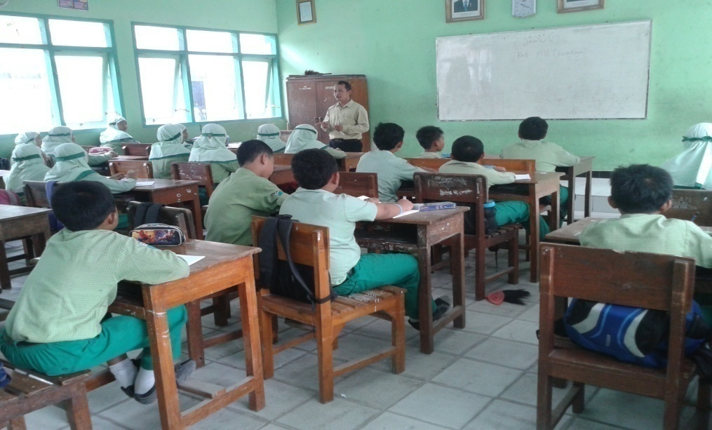
Gambar 4.1
Kegiatan Apersepsi Guru Dalam Pembelajaran di kelas

Karena bahasa Arab di Madrasah Ibtidaiyah dipersiapkan untuk pencapaian kompetensi dasar berbahasa, terutama dalam penguasaan mufradat, dan pelajaran bahasa Arab juga berkaitan erat dengan pelajaran Pendidikan Agama Islam yang lain, diantaranya dengan Qur’an Hadits. Untuk lebih diungkapkan jelasnya pada pembahasan selanjutnya akan diuraikan tentang kondisi di lapangan tentang pelaksanaan metode mind map pada mata pelajaran bahasa Arab di kelas V, karena di MIN Kanigoro kelas V adalah paralel, maka peneliti memilih satu kelas yang kami anggap lebih berhasil dalam penggunaan metode mind map ini.. Sebagaimana oleh guru bahasa Arab sebagai berikut:
Pelajaran bahasa Arab sangat penting diajarkan kepada siswa Madrasah Ibtidaiyah agar mereka dapat memperbanyak hafalan mufradat, memahami bacaan, sebagai alat komunikasi dan untuk memahami isi al-Qur’an dan juga untuk menyiapkan mereka ke jenjang yang lebih tinggi.

Dari keterangaan di atas menunjukkan bahwa pelajaran bahasa Arab sangat penting bagi para siswa. Adapun tujuan yang ingin dicapai dengan adanya pelajaran agama lebih banyak dan bahasa Arab diajarkan di madrasah dijelaskan oleh kepala madrasah sebagai berikut:
Tujuan yang ingin dicapai di madrasah ini adalah untuk meningkatkan keimanan dan ketaqwaan serta akhlak mulia, dan untuk meningkatkan potensi, kecerdasan, dan minat sesuai dengan tingkat perkembangan dan kemampuan para siswa.

Dengan tujuan di atas, maka dalam pembelajaran bahasa Arab agar mendapat hasil belajar yang maksimal menggunakan salah satu metode yaitu metode mind map di kelas V madrasah ibtidaiyah. sebagaimana hasil wawancara dengan kepala madrasah yaitu Nely Ukhtiana, M.Pd.I, beliau mengungkapkan bahwa:
Setiap guru diperkenankan memilih metode mengajar sendiri sesuai dengan masing-masing mata pelajaran, sebagaimana halnya dengan pelajaran bahasa Arab menggunakan berbagai metode yang disesuaikan dengan materi maupun situasi dan kondisi siswa, diantaranya dengan metode mind map sehingga siswa lebih banyak tahu dan belajar, akan semakin mudah belajar dan mengetahui lebih banyak.

Data tersebut didukung dengan hasil wawancara dengan guru bahasa Arab tentang penerapan metode Mind Map pada pembelajaran bahasa Arab kelas V MIN Kanigoro Kras Kediri, beliau mengatakan bahwa:
Dalam meningkatkan pemahaman pada materi pelajaran bahasa Arab, guru menggunakan metode dan media yang bervariasi yang disesuaikan dengan materi yang akan dibahas serta disesuaikan dengan situasi dan kondisi siswa dan madrasah. Metode yang tepat digunakan dalam pembelajaran Bahasa Arab adalah metode mind map, dengan metode ini siswa lebih dapat menguasai materi yang diajarkan guru, terutama dalam penguasaan mufradat.

Menurut Bapak Anharul Mustofa guru mata pelajaran Bahasa Arab sebagai berikut:
Proses pembelajaran dengan metode mind map digunakan dengan maksud agar dalam pelaksanaan pembelajaran dapat maksimal sehingga tujuan pembelajaran dari materi yang disampaikan akan tercapai. Dalam menggunakan metode ini saya harus menguasai materi yang saya ajarkan, menyesuaikan kondisi kelas, mempersiapkan alat-alat dan media yang dipakai. Metode ini merupakan suatu metode pembelajaran yang dapat membuat catatan ataupun ingatan siswa menjadi lebih teratur, sehingga siswa tidak mengalami kesulitan lagi untuk mengingat kembali apa saja yang telah mereka pelajari di madrasah.

Dari keterangan di atas menunjukkan bahwa dalam memilih suatu metode seorang guru harus mengetahui tujuan pembelajaran, baik tujuan khusus maupun tujuan utama serta aspek-aspek yang perlu dikembangkan baik aspek kognitif, afektif, atau psikomotorik. Sehingga pembelajaran dapat berjalan dengan efektif dan tidak menyimpang dari tujuan pengajaran.
Berdasarkan pernyataan yang telah disampaikan oleh Bapak Anharul Mustofa sebagai guru bahasa Arab, bahwa dalam pemilihan metode mind map guru bahasa Arab tentunya sudah memikirkan dampak yang akan diterima siswa. Misalnya dengan berbagai kelebihan dan mempertimbangkan kelemahannya, akan tetapi seorang guru harus sebisa mungkin mengurangi kelemahan metode mind map ini. Terdapat beberapa hal penting mengapa mind map sangat baik untuk meningkatkan kualitas materi bahasa Arab, sebagaimana diungkapkan oleh guru bahasa Arab, yakni Bapak Anharul Mustofa, S.Th.I sebagai berikut:
Beberapa hal yang dimiliki oleh metode ini yaitu 1) Bahan pelajaran yang diberikan dalam suasana yang sungguh-sungguh akan lebih kokoh tertanam dalam daya ingatan siswa, karena seluruh pikiran, perasaan, kemauan dikonsentrasikan pada materi yang di ajarkan. 2) Siswa dapat menggunakan daya fikirnya dengan bertambah baik, karena dengan pengajaran yang baik siswa akan menjadi lebih teratur, teliti dan mendorong daya ingatnya. 3) Dengan mind mapping siswa melihat gambaran secara keseluruhan terhadap suatu materi pelajaran, sehingga siswa akan lebih mudah memahami materi tersebut secara menyeluruh. 4) Mind map menggunakan pengingat visual dan sensorik dalam suatu pola dari ide-ide yang berkaitan. Mind map ini dapat membangkitkan ide-ide orisinil dan memicu ingatan yang mudah. Oleh karena itu, proses pembelajaran seharusnya dapat menggunakan teknik pencatatan peta pikiran sebagai salah satu cara belajar yang dapat dilatihkan kepada siswa. Penggunaan Mind Mapping dalam pembelajaran diharapkan dapat meningkatkan hasil belajar.

Menurut Ibu Nely Ukhtiana, M.Pd.I mengungkapkan bahwa sebagai berikut:
Dengan adanya penilaian dalam penggunaan metode mind map akan dapat mengetahui hasil peranan metode mind map dalam pembelajaran itu berhasil atau gagal digunakan dalam pembelajaran, penggunaan metode mind map khususnya mata pelajaran bahasa Arab sangat mendominan keberhasilan sehingga dengan adanya metode mind map siswa lebih cepat memahami materi pembelajaran bahasa Arab secara keseluruhan yang telah disampaikan oleh guru.

Dari hasil wawancara peneliti dengan guru mata pelajaran Bahasa Arab dapat diambil hasil wawancara tentang persiapan metode mind map pada mata pelajaran bahasa Arab dari sekian banyak jawaban yang diberikan oleh informan yakni persiapan yang dilakukan dalam metode mind map adalah dengan memperhatikan materi yang akan diajarkan, lalu waktu yang digunakan dalam penggunaan metode mind map, serta kondisi siswa dan kondisi kelas yang mendukung pada saat pelaksanaan metode mind map.
Data tersebut di atas diperkuat dengan hasil observasi peneliti pada tanggal 28 Mei 2015, guru sedang memberi motivasi saat pelaksanaan metode mind map dalam menyampaikan materi mata pelajaran bahasa Arab.
Langkah-langkah metode mind map pada mata pelajaran bahasa Arab sebagaimana yang dituturkan Bapak Anharul Mustofa adalah:
Sebuah metode tidak akan berjalan jika tanpa langkah-langkah pembelajaran, dalam hal ini harus cermat menentukan langkah-langkah yang sesuai dengan materi yang akan disampaikan. Adapun langkah-langkah misalnya: 1) persiapan dengan menganalisis materi yang akan dipetakan. 2) pelaksanaan dengan memberikan pengantar mind mapping untuk mempersiapkan para siswa mengikuti pembelajaran metode maind mapping, berisikan penjelasan tentang intruksi dalam pemetaan, setelah materi disampaikan siswa dibuat berkelompok dengan menyiapkan selembar kertas kosong yang diatur dalam posisi landscape kemudian tempatan topik yang akan dibahas di tengah-tengah halaman kertas dengan posisi horizontal. Dibuat garis-garis cabang saling berhubungan hingga ke pusat gambar dan diusahakan garis-garis yang dibentuk tidak lurus agar tidak membosankan. 3) tindak lanjut pemakaian metode mind map dengan cara diskusi tentang hasil materi yang dipetakan.

Langkah-langkah implementasi metode mind map dalam pembelajaran bahasa Arab untuk meningkatkan hasil belajar siswa, bukan hanya sebuah metode yang dilakukan tanpa manajemen yang jelas. Oleh karena itu guru harus berusaha untuk memberikan pertimbangan yang baik tentang apa yang akan dilakukan dalam kelas untuk mendapatkan hasil yang sesuai indikator yang ingin dicapai.
Menurut kepala madrasah yaitu Ibu Nely Ukhtiana mengungkapkan bahwa:
Musyawarah yang dilakukan oleh para guru mata pelajaran bahasa Arab, dilakukan setiap dua minggu sekali untuk menunjang keberhasilan penggunaan metode pembelajaran. Seorang guru sebelum melakukan kegiatan pembelajan terlebih dahulu mendiskusikan materi pelajaran dan langkah-langkah pembelajaran yang akan dilakukan dengan guru mata pelajaran yang sama, untuk mengetahui kekurangan dari persiapan ataupun langkah-langkah penggunaan metode pembelajaran yang berkaitan dengan materi yang akan diajarkan.

Pembelajaran akan lebih tersusun dengan baik apabila pembelajaran sudah terjadwal dan guru mengisi jurnal yang ada di kelas setiap akan melakukan pembelajaran. Menurut Bapak Anharul Mustofa telah memaparkan sebagai berikut:
Seorang guru dalam melaksanakan pembelajaran dengan menggunakan metode mind map selalu melakukan pembelajaran dengan terjadwal, agar siswa sudah siap dengan materi yang akan disampaikan dan guru selalu mengisi jurnal kelas ketika akan mengajar.

Selain itu juga sebelum pembelajaran bahasa Arab dengan metode mind map dimulai ada beberapa yang harus dilakukan oleh guru bahasa arab, sebagaimana diungkapkan oleh beliau:
Proses sebelum mengajar menggunakan metode mind map saya harus mempersiapkan alat-alatnya terlebih dahulu seperti kertas kosong, spidol serta kertas foto copian materi. Kemudian pada saat pembelajaran saya sampaikan materi atau pertemuan sebelumnya sudah saya beri tahu untuk dibaca di rumah, dan siswa dibuat kelompok untuk melaksanakan tugas, saya menjelaskan bagaimana membuat mind map kemudian memantau para siswa, melihat hasil pekerjaan siswa dan memberi bantuan siswa atau kelompok yang mengalami kesulitan.

Dari keterangan di atas menunjukkan bahwa dalam langkah-langkah pembelajaran yang akan diajarkan sudah terjadwal sehingga para siswa sudah siap dengan pelajaran yang akan diajarkan oleh guru. Selain itu guru harus tertib mengisi jurnal pembelajaran yang berada di kelas sebelum melakukan pembelajaran, agar mengetahui pembelajaran yang sudah diajarkan dan materi pelajaran yang belum diajarkan di dalam kelas tersebut.
Penerapan metode dalam pembelajaran sangat mempengaruhi keberhasilan dalam menyampaikan materi pembelajaran. Metode mind map ini sangat mempengaruhi dalam penyampaian materi pembelajaran bahasa Arab di kelas V terutama dalam penguasaan mufradat. Sebagaimana yang diutarakan Bapak Anharul Mustofa selaku guru bahasa Arab di kelas V sebagai berikut:
Keberhasilan guru dalam menyampaikan materi pembelajaran sangat tergantung dengan metode yang digunakan. Dengan metode mind map ini merupakan tehnik penyusunan catatan demi membantu siswa menggunakan seluruh potensi otak agar optimum. Mind Mapping juga berguna untuk mengorganisasikan informasi yang dimiliki. Bentuk diagramnya yang seperti diagram pohon dan percabangannya memudahkan untuk mereferensikan satu informasi kepada informasi yang lain.
Caranya, menggabungkan kerja otak bagian kiri dan kanan. Dengan metode mind mapping siswa dapat meningkatkan daya ingat hingga 78%. Sehingga dengan metode ini tujuan pembelajaran bahasa Arab akan tercapai.

Dari keterangan di atas menunjukkan bahwa keberhasilan dalam melakukan pembelajaran sangat dipengaruhi oleh metode pembelajaran yang sesuai dengan materi yang akan disampaikan. Metode mind map dalam pembelajaran bahasa Arab mempermudah siswa dalam memahami materi yang telah disampaikan, misalnya: tentang mufrodat tentang fȋ al-baiti, fȋ al-ḥadȋqati dan fȋ al-madrasati. Dengan pembelajaran menggunakan metode mind map terlihat lebih berhasil dari pada sebelum melakukan pembelajaran dengan tidak menggunakan metode mind map.
Data tersebut di atas diperkuat dengan data dokumentasi waktu kegiatan pembelajaran, guru sedang memberi penjelasan tentang materi yang akan di petakan.
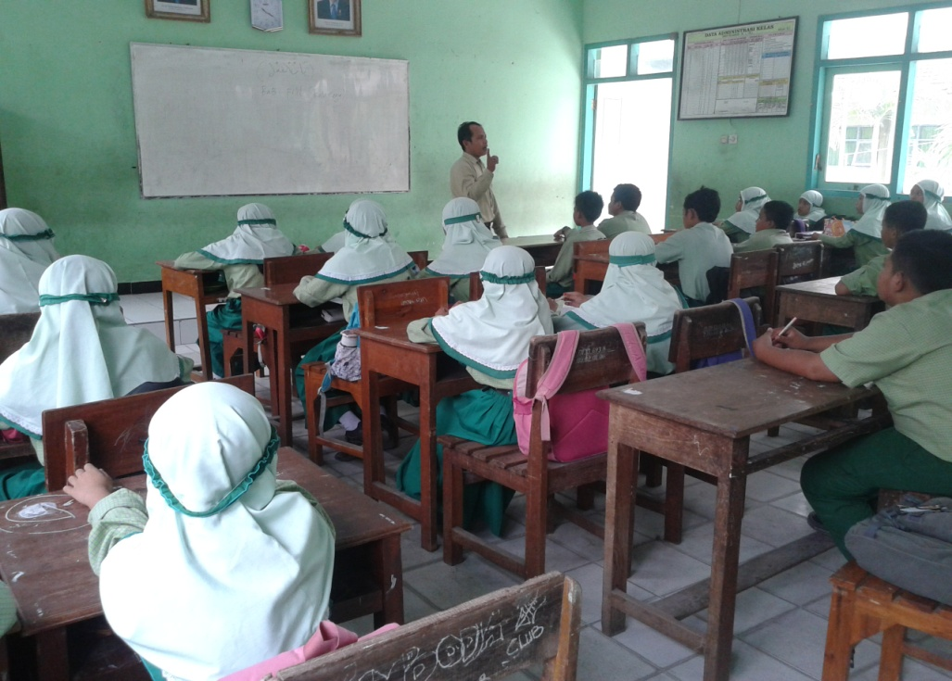
Gambar 4.2
Kegiatan pembelajaran dikelas V MIN Kanigoro

Data tersebut diperkuat juga dengan hasil observasi pada tanggal 30 Mei 2015 peneliti datang ke lokasi penelitian dan peneliti menyaksikan secara langsung pelaksanaan pembelajaran dengan metode mind map di kelas.
Langkah-langkah pelaksanaan metode mind map dalam pembelajaran bahasa Arab untuk meningkatkan hasil belajar siswa kelas V adalah: 1) Persiapan yang meliputi: analisis materi yang akan di petakan, mengkaji kesesuaian metode terhadap tujuan yang akan dicapai. 2) Pelaksanaan yang meliputi memulai dengan do’a dan appersepsi, penjelasan tentang intruksi dalam pemetaan, setelah materi disampaikan siswa dibuat berkelompok dengan menyiapkan selembar kertas kosong yang diatur dalam posisi landscape kemudian tempatan topik yang akan dibahas di tengah-tengah halaman kertas dengan posisi horizontal. Dibuat garis-garis cabang saling berhubungan hingga ke pusat gambar dan diusahakan garis-garis yang dibentuk tidak lurus agar tidak membosankan dan diberi warna yang berbeda. 3) tindak lanjut pemakaian metode mind map dengan cara dipresentasikan tentang hasil materi yang dipetakan.
- Kontribusi Penerapan Metode Mind Map pada Pembelajaran Bahasa Arab kelas V Madrasah Ibtidaiyah
Dalam menerapkan metode mind map pada pembelajaran bahasa Arab kelas V memberikan kontribusi yang signifikan terhadap hasil belajar siswa di MIN kanigoro kecamatan Kras kabupaten Kediri. Sebagaimana dijelaskan oleh kepala madrasah MIN Kanigoro sebagai berikut:
Dengan menggunakan metode yang tepat seperti yang dilakukan dalam pembelajaran bahasa Arab, diharapkan dapat memberikan kontribusi sehingga dapat memperlancar dan mempermudah proses pembelajaran serta penyampaian materi kepada siswa, sehingga siswa dapat memahami materi dengan mudah.

Data tersebut didukung dengan hasil wawancara dengan Bapak Anharul Mustofa yang mengungkapkan bahwa:
Pembelajaran dengan mind map menumbuhkan kreativitas para siswa dengan mengfungsikan otak kanan dan otak kiri dengan cara mengkombinasikan warna dan bentuk sehingga menarik perhatian siswa terhadap materi yang disampaikan. Selain itu juga metode ini membentuk sikap kerja sama yang tinggi antar siswa, dengan cara mengelompokkan siswa dengan beberapa kelompok. Siswa yang menjadi anggota kelompok mempunyai tugas masing-masing dalam pembuatan mind map sampai mempresentasikan tugasnya. Dan keadaan siswa pada saat pembelajaran dapat terkondisikan, karena semua bekerja sesuai tugasnya masing-masing. Ada yang membuat mind map, ada yang membaca buku.

Data tersebut diperkuat dengan ungkapan WAKA kurikulum yakni Ibu Muzayanah yang mengungkapkan bahwa:
Dalam pelaksanaan metode mind map, terlihat sekali dari pembelajaran yang dilaksanakan oleh guru bahasa Arab bahwa tidak ada kegaduhan di dalam kelas, kelas terlihat tenang, tertib dan terkendali sehingga tidak mengganggu kelas lain.

Dari penjelasan di atas dapat disimpulkan bahwa kontribusi penerapan metode mind map sebagai upaya meningkatkan hasil belajar siswa antara lain: 1) Dapat memperlancar dan mempermudah proses pembelajaran serta penyampaian materi kepada siswa. 2) Dapat menumbuhkan kreativitas para siswa. 3) Dapat membentuk sikap kerja sama yang tinggi antar siswa. 4) Kelas menjadi tertib dan tidak ada kegaduhan.
- Respon Siswa Terhadap Penerapan Metode Mind Map pada Pembelajaran Bahasa Arab kelas V Madrasah Ibtidaiyah
Respon siswa terhadap pembelajaran bahasa Arab dengan metode ini terlihat senang sekali karena mereka bisa berkreasi sendiri dan dapat meringkas materi dengan menarik sehingga mudah dipahami dan memudahkan dalam belajar. Sebagaimana diungkapkan oleh salah satu siswa kelas V yaitu:
Metode mind map ini sangat membantu saya untuk belajar bahasa Arab, dulu saya tidak tertarik dengan pelajaran bahasa Arab, karena saya merasakan sangat kesulitan memahaminya. Tapi sekarang saya merasakan bahwa pelajaran ini sangat menyenangkan. Ternyata pelajaran ini tidak sesulit dengan yang saya bayangkan.

Data tersebut diperkuat oleh keterangan guru bahasa Arab sebagaimana dijelaskan:
Para siswa merasa nyaman saat pembelajaran bahasa Arab dengan penerapan metode mind map. Dengan metode ini siswa lebih aktif dalam pembelajaran sehingga tidak merasa bosan, karena dengan kerja kelompok aktif untuk mencari tugas masing-masing dan siswa tidak akan lagi merasa bahwa pembelajaran bahasa Arab adalah pelajaran yang bersifat hafalan.

Berikut adalah dokumentasi peneliti ketika para siswa melakukan proses kegiatan pembelajaran dengan metode mind map.
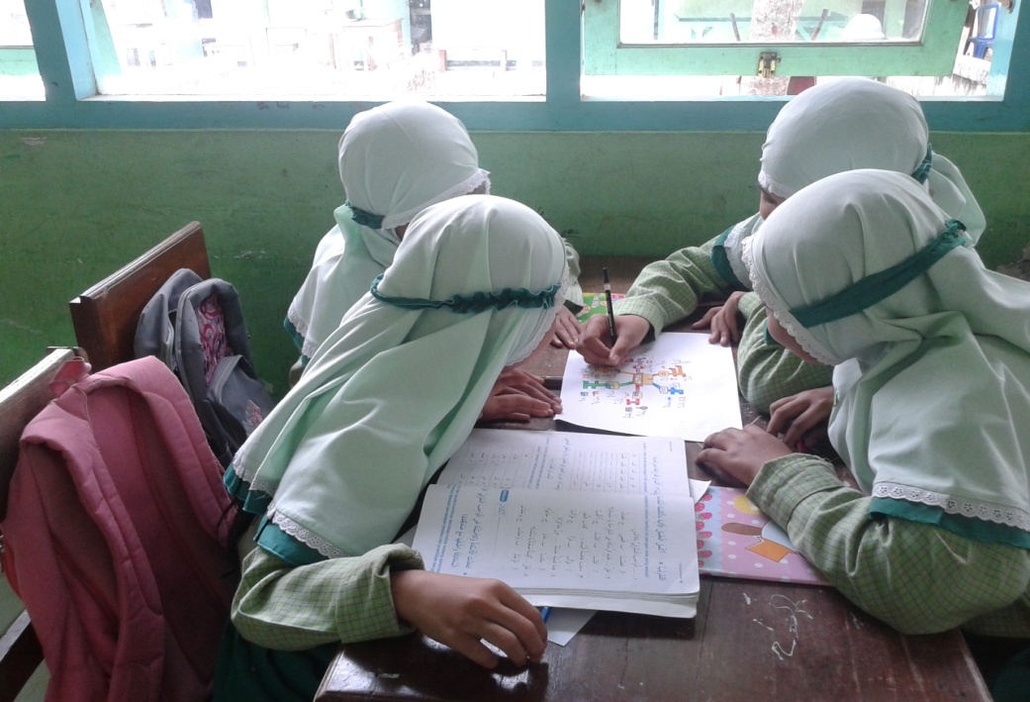
Gambar 4.3
Pelaksanaan Metode Mind Map Dalam Pembelajaran Bahasa Arab

Dari gambar diatas terlihat para siswa sedang melaksanakan tugas mereka dengan memetakan materi bahasa Arab dengan cabang-cabangnya berbagai warna-warni, mengajak siswa untuk menggali potensi diri untuk menjadi pembelajar dalam kehidupan. Dan juga melatih siswa untuk rajin membaca dan mind mapping juga mengajarkan bagaimana meringkas buku menjadi satu lembar kertas.
Dan berikut ini dokumen siswa-siswi setelah selesai memetakan materi pelajaran dengan penuh semangat.
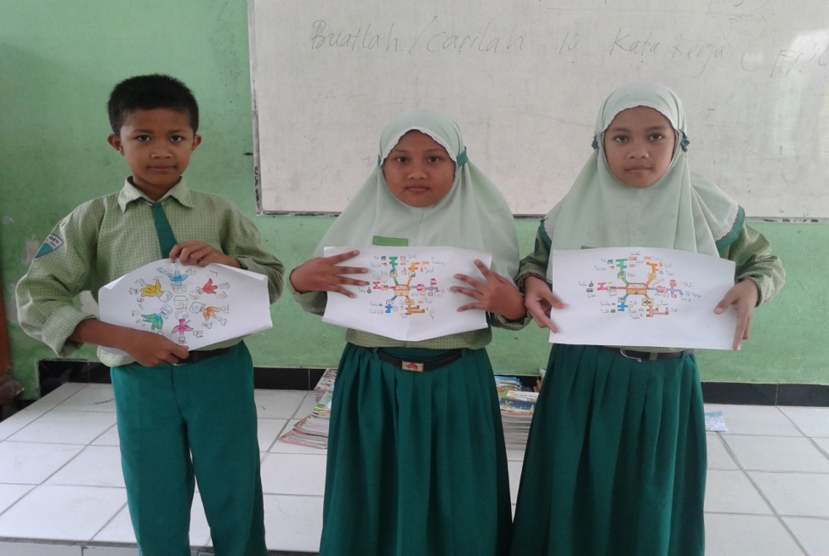
Gambar 4.4
Penggunaan metode mind map di kelas

- Hasil Belajar Siswa Setelah Penerapan Metode Mind map pada Pembelajaran Bahasa Arab kelas V Madrasah Ibtidaiyah
Hasil belajar merupakan sesuatu yang dicapai dari suatu kegiatan, berupa kesan-kesan yang mengakibatkan perubahan dalam diri individu sebagai hasil dari aktivitas dalam belajar.
Hasil belajar yang dimiliki siswa-siswi MIN Kanigoro di bidang akademik khususnya dalam mata pelajaran bahasa Arab menurut pengamatan peneliti hasilnya cukup baik, ini terbukti dengan melihat pada nilai akhir hasil ujian, serta dengan mengambil nilai rata-rata per kelas. Sehingga dari sini dengan adanya penggunaan metode mind map pelajaran tersebut telah membuahkan hasil. Hal ini dibenarkan oleh Bapak Anharul Mustofa selaku guru bahasa arab kelas V. Beliau mengungkapkan pada saat diwawancarai peneliti sebagai berikut:
Nilai rata-rata siswa-siswa pada semester awal dulu kurang memuaskan, akan tetapi setelah digunakan metode mind map ini pembelajaran ada peningkatan. Setelah menggunakan metode ini, nilai rata-rata di atas KKM dan siswa lebih aktif dan termotivasi untuk belajar dari pada dulu sebelum menggunakan metode ini. Siswa lebih cepat memahami materi yang saya sampaikan. Untuk melihat peningkatan hasil siswa kita bisa melihat dari daftar nilai .

Dalam kesempatan yang sama peneliti juga menggali keterangan kepada guru bahasa Arab yang lain . Metode mind map yang digunakan dalam pembelajaran bahasa Arab yang diterapakan dapat meningkatkan hasil balajar siswa. Berikut kutipan wawancara dengan Bapak Anharul Mustofa selaku guru bahasa Arab.
Untuk hasil belajar khususnya dalam pembelajaran bahasa Arab saya rasa ada peningkatan. Dulu sewaktu saya mengajar hanya dengan metode ceramah, drill, siswa malah sulit dikendalikan, ramai sendiri. Materinya pun tidak diserap dengan baik dan ini mngakibatkan nilainya kurang. Namun ketika saya menerapkan pembelajaran dengan metode min map, siswa lebih mudah dikendalikan, siswa lebih tertarik dalam mengkikuti proses pembelajaran dikelas, kecuali pada anak-anak tertentu saya tetap memberikan bimbingan khusus.

Dalam hal ini peneliti mengelompokkan tingkat hasil belajar dalam pembelajaran bahasa Arab siswa MIN Kanigoro berupa nilai-nilai yang diberikan oleh guru bahasa Arab. Untuk mengetahui hasil belajar siswa peneliti melihat dan membuat nilai rata-rata hasil ujian akhir.
Proses pelaksanaan pembelajaran bahasa Arab dikelas tidak serta merta berjalan sendiri, akan tetapi membutuhkan dukungan dan dorongan seluruh tenaga pendidik yang ada, khususnya guru kelas itu sendiri dan guru bahasa Arab. Hal ini sesuai dengan wawancara kepada Ibu Nely Ukhtiana selaku kepala MIN Kanigoro.
Dalam pelaksanaan pembelajaran bahasa Arab dengan metode mind map unsur yang terpenting adalah guru bahasa Arab itu sendiri. Guru bahasa Arab tidak hanya sebagai pengajar namun juga fasilitator dan mediator. Selain itu guru bahasa Arab bertanggung jawab penuh dalam setiap proses kegiatan pembelajaran. Bagaimana menciptakan suasana belajar yang efektif harus dilakukan dengan baik oleh guru.

Unsur lain yang berperan penting dalam menerapkan mind map dalam pembelajaran bahasa Arab adalah kepala sekolah. Salah satu langkah yang diambil kepala sekolah untuk menunjang kegiatan pembelajaran juga sebagai salah satu aplikasi dari perwujudan penyampaian materi pelajaran yang telah disampaikan di dalam kelas. Hal ini sebagaimana dibenarkan oleh Ibu Muzayanah selaku WAKA kurikulum MIN Kanigoro. Beliau mengungkapkan.
Kalau menurut saya, dalam setiap proses pembelajaran dikelas unsur yang paling penting selain guru adalah kepala sekolah dan semua praktisi pendidikan disekolah ini mas. Dimana kepala sekolah mempunyai wewenang untuk menentukan langkah untuk menunjang setiap kegiatan pembelajaran. Misalkan pemberian jam tambahan khusus untuk bibingan belajar bagi anak yang prestasinya dibawah rata-rata, dan itu semua berlaku untuk kegiatan pembelajaran tidak hanya pembelajaran bahasa Arab saja. Selain itu keputusan untuk pengadaan fasilitas pembelajaran yang memadai juga merupakan langkah yang tepat dalam mendukung setiap proses kegiatan pembelajaran.

Berdasarkan keterangan yang diperoleh diatas unsur terpenting dalam melaksanakan strategi penyampaian pembelajaran dikelas adalah kepala sekolah, guru kelas dan seluruh tenaga kependidikan yang ada di lembaga pendidikan.dan hasil yang dicapai dalam pembelajaran bahasa Arab dengan metode mind map membawakan hasil dengan nilai rata-rata diatas KKM.
- MI Tarbiyatul Islam Jemekan Ringinrejo Kediri
- Penerapan Metode Mind Map pada Pembelajaran Bahasa Arab kelas V Madrasah Ibtidaiyah
Penerapan metode mind map mengacu pada rancangan yang telah dibuat guru yaitu: pemilihan metode pembelajaran, interaksi siswa dengan media dan bentuk pembelajaran.
Pelaksanaan pembelajaran bahasa Arab yang dilakukan di MI Tarbiyatul Islam Jemekan Ringinrejo Kediri telah mengacu pada tata tertib maupun aturan yang telah ditetapkan dalam setiap kegiatan atau proses pembelajaran dalam suatu lembaga pendidikan, diantaranya proses pembelajaran dengan mengacu pada kurikulum maupun silabus dari masing-masing materi pelajaran yang telah ditetapkan oleh pemerintah. Sebagaimana hasil wawancara dengan Miftahuddin selaku kepala madrasah di MI Tarbiyatul Islam Ringinrejo Kediri mengenai pelaksanaan kegiatan pembelajaran bahasa Arab yang dilakukan adalah sebagai berikut:
Kegiatan pembelajaran yang ada di MI Tarbiyatul Islam tetap mengacu pada aturan yang sudah ada dari pemerintah, pembelajaran didalam kelas sudah sesuai dengan silabus dan RPP yang dibuat oleh guru. Dalam menerapkannya guru diberi kebebasan mengembangkan sendiri kegiatan pembelajaran yang ada, misalkan dengan mengembangkan metode yang dipakai atau mengembangkan media pembelajaran.

Senada dengan apa yang dikatakan Moh. Musyafa’ selaku WAKA kurikulum di MI Tarbiyatul Islam Ringinrejo Kediri, beliau juga mengatakan hal yang sama ketika diwawancarai oleh peneliti sebagai berikut:
Untuk kegiatan pembelajaran di MI Tarbiyatul Islam sudah sesuai dengan kurikulum yang berlaku dari pemerintah, yaitu dengan kurikulum KTSP. Untuk strategi, metode maupun materi dan media pembelajarananya guru bisa mengembangkan sendiri. Misalkan dengan metode drill, ceramah dan min map.

Berdasarkan observasi peneliti pelaksanaan kegiatan pembelajaran dilakukan sesuai dengan perencanaan pembelajaran bahasa Arab yang dibuat oleh guru. Pembelajaran dimulai dengan membaca doa, kemudian guru membuka pelajaran dengan apersepsi kepada siswa dan dilanjutkan dengan menjelaskan materi pelajaran. Kegiatan tersebut tampak dalam catatan lapangan berikut ini:
Pada hari Senin tanggal 25 Mei 2015 jam 09.40 para siswa telah memasuki ruangan setelah bel tanda jam pelajaran setelah istirahat dimulai. Siswa langsung masuk dikelas dan duduk di tempat mereka masing-masing. Kemudian guru membuka pelajaran dengan memberikan salam dan membaca do’a dipimpin oleh salah soerang siswa. Setelah doa selesai, guru menyapa siswa dan mengabsen mereka. Setelah itu guru menyampaikan pelajaran yang akan dipelajari, Kemudian guru melakukan apersepsi dengan bertanya pelajaran yang lalu, kemudian guru menuliskan materi bahasa Arab tentang fȋ al baiti di papan tulis. Siswa menuliskan materi dibuku tulis mereka masing-masing tanpa ada kegaduhan. Guru menyampaikan materi dengan metode ceramah, kemudian siswa dibagi menjadi beberapa kelompok, memperdalam materi yang diterima dari guru dengan membuat peta konsep (mind map) dengan menulis judul dengan menggambar ditengah kertas kosong, kemudian membuat cabang-cabang yang berisi mufrodat-mufrodat yang ada di dalam rumah dengan warna-warni.

Dari catatan lapangan diatas nampak guru menyampaikan pelajaran dengan metode ceramah sebelum pembelajaran dengan metode mind map dimulai. Hal tersebut sebagaimana dibenarkan oleh Moh. Musyafa’ sebagai guru bahasa Arab. Pada waktu diwawancarai beliau mengungkapkan sebagai berikut:
Pada saat saya menyampaikan materi, saya menggunakan metode ceramah. Akan tetapi saya juga menggunakan metode mind map karena kalau hanya monoton menggunakan ceramah siswa akan pasif. Metode ceramah saya gunakan untuk menyampaikan konsep-konsep materi. Kalau mind map saya gunakan untuk memperdalam materi yang telah saya sampaikan.

Dalam hal ini mengenai metode pembelajaran yang dipakai dikelas kepala madrasah Miftahuddin, S.Pd.I juga menambahkan:
Seorang guru boleh menggunakan metode yang bermacam-macam dalam proses belajar, bisa menggunakan metode ceramah, yang biasanya digunakan untuk menyampaikan konsep-konsep materi, namun hal itu tidak menutup kemungkinan memakai metode yang lain seperti metode mind map atau drill.

Berikut ini adalah dokumentasi yang peneliti ambil ketika pembelajaran bahas Arab berlangsung dikelas.
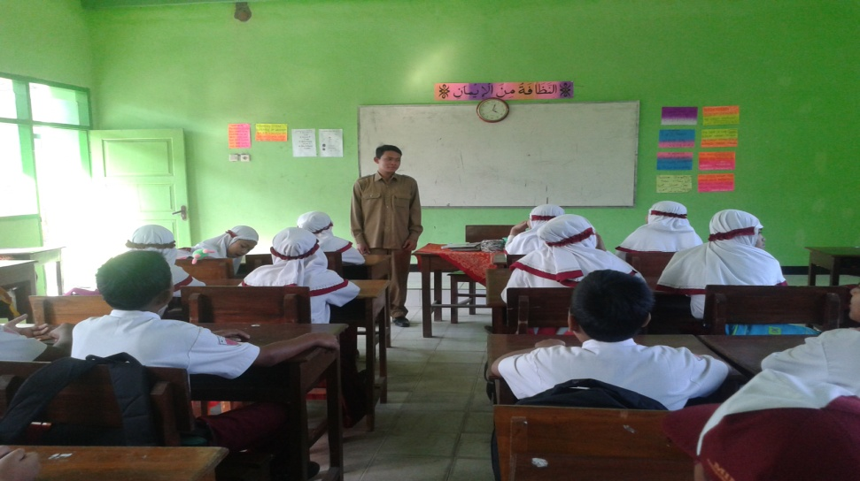
Gambar 4.5
Kegiatan Appersepsi pelajaran bahasa Arab

Dari gambar tersebut nampak guru melaksanakan pembelajaran dengan menyampaikan materi mata pelajaran bahasa Arab di kelas. Metede ceramah yang digunakan guru adalah untuk menyampaikan materi-materi berupa konsep-konsep teori. Dan selanjutnya untuk memperdalam pengetahuan siswa dengan cara metode mind map.
Selanjutnya dalam kegiatan pembelajaran bahasa Arab yang ada di kelas, program yang diterapkan dari pihak sekolah dilakukan sesuai dengan program pembelajaran yang telah direncanakan. Kegiatan pembelajaran bahasa Arab dikelas selama satu minggu adalah dua jam pelajaran dengan alokasi waktu 35 menit untuk satu jam pelajaran. Sesuai dengan wawancara oleh Musyafa’ selaku WAKA kurikulum:
Di program pembelajaran untuk alokasi waktu mata pelajaran bahasa Arab ada 2 jam pelajaran, satu kali pertemuan alokasi waktunya 35 menit. Waktu tersebut saya rasa cukup untuk menyampaiakn materi secara tuntas, tinggal guru dan siswanya nanti bagaimana saat proses pembelajaran yang berlangsung dikelas.

Dalam hal ini diperkuat dengan pernyataan Moh. Musafa’ selaku guru bahasa Arab. Beliau mengungkapkan:
Alokasi waktu untuk mata pelajaran bahasa Arab dikelas lima ada 2 jam pelajaran, menurut saya waktu yang sekian itu sangat terbatas. Jadi saya harus menggunakan waktu dengan sebaik-baiknya dalam penggunaan metode mind map.

Pada kegiatan pembelajaran bahasa Arab guru menggunakan metode mind map. Hal ini sebagaimana hasil wawancara dengan guru bahasa Arab, sebagai berikut:
Penerapan pembelajaran dengan menggunakan metode mind map dilakukan dengan maksimal sehingga dapat tercapai tujuan pembelajaran. Pengajaran yang saya lakukan dengan metode ini sebelumnya saya harus memahami materi yang akan saya ajarkan, menyesuaikan kondisi kelas, menyiapkan alat-alat yang digunakan dan memperkirakan waktu yang digunakan untuk memetakan materi cukup atau tidak.

Data tersebut diperkuat dengan hasil wawancara dengan Bapak Moh. Musyafa’ guru bahasa Arab, sebagai berikut:
Ketika menggunakan metode mind map sebelumnya memberikan motivasi dan semangat yang mendalam kepada siswa, agar pelaksanaan pengajaran dengan menggunakan metode mind map yang diberikan mendapat perhatian yang baik dari siswa, yang akhirnya akan tercapai tujuan pembelajaran.

Data tersebut juga diperkuat dari hasil wawancara dengan Bapak Moh. Musyafa’ yang mengungkapkan bahwa:
Penerapan metode mind map sangat tepat untuk meningkatkan hasil belajar siswa dalam belajar bahasa Arab, diantaranya: 1) bahan pelajaran yang disampaikan dalam suasana yang sungguh-sungguh akan lebih kokoh tertanam dalam daya ingatan murid , karena seluruh pikiran, perasaan dan kemauan dikonsentrasikan pada pelajaran yang dipetakan. 2) Para siswa dapat menggunakan daya fikirnya dengan baik dengan memetakan materi menggunakan cabang- cabang yang berwarna-warni. 3) Ada pengawasan, bimbin gan dan koreksi yang segera serta langsung dari guru.

Pelaksanaan metode mind map dalam meningkatkan hasil belajar dengan cara 1) pembelajaran dilakukan sesuai dengan silabus dan RPP, 2) pembelajaran dimulai dengan do’a dan appersepsi, 3) menyajikan materi pelajaran yang menarik, 4) pelaksanaan yang meliputi memberikan materi lebih dulu, kemudian menyiapkan peralatan untuk pembelajaran dengan metode mind map, 5) penilaian pada siswa.
- Kontribusi Penerapan Metode Mind Map pada Pembelajaran Bahasa Arab Kelas V Madrasah Ibtidaiyah
Dalam melaksanakan pembelajaran bahasa Arab dengan menggunakan metode mind map di Mi Tarbiyatul Islam Ringinrejo Kediri nampak terdapat banyak kontribusi yang diperolehnya, sebagaimana diungkapkan oleh Bapak Miftahuddin, S.Pd.I selaku Kepala Madrasah sebagai berikut:
Pada saat guru bahasa Arab menggunakan metode mind map nampaknya dengan metode itu dapat meningkatkan kualitas pembelajaran dan meningkatkan motivasi siswa dalam belajar bahasa Arab. Saya memberi kesempatan para guru untuk berkreativitas dalam menyampaikan pelajaran masing-masing.

Data tersebut didukung dari hasil wawancara dengan WAKA kurikulum yakni Bapak Moh. Musyafa’, beliau mengungkapkan bahwa:
Alhamdulillah.. setelah guru bahasa Arab menggunakan metode mind map ini ada peningkatan hasil belajar yang dicapai oleh para siswa. Hasil yang dicapai itu bisa dilihat di hasil ulangan harian dan ulangan tengah semester.

Data tersebut diperkuat dari hasil wawancara dengan guru bahasa Arab yaitu Bapak Moh. Musyafa’ yang mengungkapkan bahwa:
Waulupun metode yang saya gunakan terbilang bukan metode yang baru lagi, namun saya yakin dengan metode itu para siswa menjadi antusias. Terbukti siswa-siswi menjadi senang terhadap pelajaran bahasa Arab. Metode ini selain menjadikan siswa kreatif juga memudahkan siswa dalam meringkas dan mempelajari materi. Selain itu juga menyenangkan bagi siswa yang menyukai visual, karena melihat hasil dipetakan itu menarik.

Hal senada juga disampaikan oleh Bapak Miftahuddin, S.Pd.I bahwa:
Madrasah kami walaupun tidak negeri tapi dalam hal pembelajaran tidak kalah dengan madrasah yang lain, akan tetapi yang menjadi kendala kami adalah kurang lengkapnya media yang tersedia. Untuk itu yang memegang peran penting dalam kesuksesan siswa-siswi adalah seorang guru. Dalam pembelajaan guru yang harus kreatif, sehingga siswa-siswinya menjadi lebih kreatif. Sebagaimana yang dilakukan guru bahasa Arab dengan menggunakan metode mind map, dengan peralatan sederhana tapi bisa membuat siswa lebih aktif.

Data tersebut didukung oleh dokumentasi tentang kegiatan siswi-siswi dalam pembelajaran bahasa Arab dengan metode mind map.
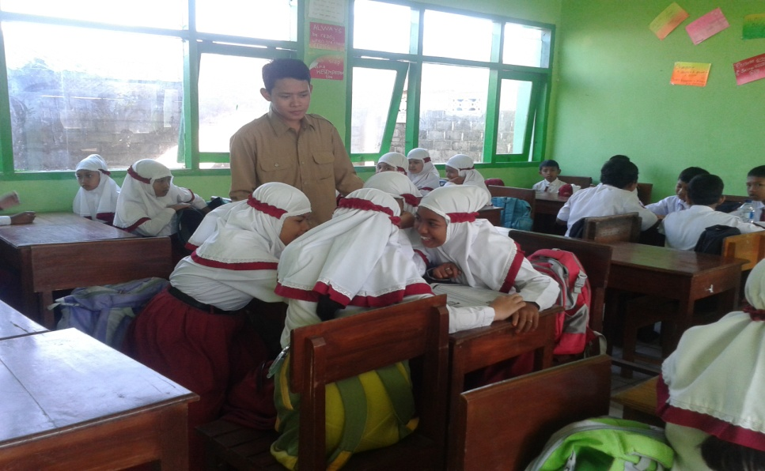
Gambar 4.6
Guru melakukan bimbingan kepada siswa

Dari wawancara yang dilakukan diatas, dapat disimpulkan bahwa dengan penerapan metode mind map pada pembelajaran bahasa Arab Kelas V terdapat beberapa hal yang perlu di perhatikan yaitu 1) Dapat meningkatkan kualitas pembelajaran dan motivasi siswa dalam belajar bahasa Arab. 2) Meningkatkan hasil belajar siswa. 3) siswa menjadi lebih aktif dan kreatif.
- Respon Siswa Terhadap Penerapan Metode Mind Map pada Pembelajaran Bahasa Arab kelas V Madrasah Ibtidaiyah
Dalam proses pembelajaran bahasa Arab dengan metode mind map terlihat respon para siswa tampak sangat gembira dan antusias sekali. Sebagaimana hasil wawancara dengan guru bahasa Arab, sebagaimana berikut:
Dengan metode mind map dalam belajar bahasa Arab para siswa dapat berkreasi sendiri dalam merangkum materi dan membuat siswa tidak bosan dalam belajar. Apalagi saat memahami mufrodat-mufrodat yang harus dihafalkan. Dengan metode ini siswa mudah menghafal, dengan materi yang diajarkan kemudian dibuat rangkuman dengan menggambarkan dan menuliskan judul ditengan kertas kemudian dibuat cabang-cabang untuk menulis bagian-bagian dari judul itu.

Hal tersebut diperjelas dari wawancara dengan kepala madrasah Bapak Miftahuddin, sebagai berikut:
Saat pembelajaran bahasa Arab dengan menggunakan metode mind map ini nampak siswa enjoy dalam belajar dan kelas tidak begitu ramai dan nampak begitu tenang. Munngkin hanya ada siswa satu atau dua anak yang kurang merespon tugasnya. Guru selalu memantau dan memandu siswa dalam pembuatan mind map, dan memberi arahan bagi siswa yang belum faham.
`
Data tersebut diperkuat dengan hasil observasi pada tanggal 26 Mei 2015, peneliti dapatkan pada waktu itu waktu di lokasi penelitian guru bahasa Arab kelas V sedang mengadakan ulangan harian.
- Hasil Belajar Siswa Setelah Penerapan Metode Mind map pada Pembelajaran Bahasa Arab kelas V Madrasah Ibtidaiyah
Hasil belajar merupakan hasil yang dicapai dari suatu kegiatan, berupa kesan-kesan yang mengakibatkan perubahan dalam diri individu sebagai hasil dari aktivitas dalam belajar.
Hasil belajar yang dimiliki siswa-siswi MI Tarbiyatul Islam Ringinrejo Kediri di bidang akademik khususnya dalam mata pelajaran bahasa Arab menurut pengamatan peneliti hasilnya cukup baik, ini terbukti dengan melihat pada nilai UTS, serta dengan mengambil nilai rata-rata per kelas. Sehingga dari sini dengan adanya metode mind map tersebut telah membuahkan hasil, ini terbukti pada perolehan hasil nilai UTS. Hal ini dibenarkan oleh Moh. Musyafa’ selaku guru bahasa Arab, beliau mengungkapkan:
kalau peningakatan hasil belajar siswa itu ada, setelah saya menerapkan metode mind map dalam pembelajaran bahasa Arab di kelas V ternyata hasil ulangan harian dan ulangan tengah semester bagus, walaupun masih ada yang nilai sama dengan KKM. Dengan menggunakan metode mind map , siswa lebih kreatif, lebih termotivasi disetiap kegiatan pembelajaran bahasa Arab. Hal ini secara tidak langsung dapat meningkatkan pemahaman materi yang saya sampaikan dan dapat meningkatkan hasil belajar siswa.

Dalam kesempatan yang sama peneliti juga menggali informasi kepada guru bahasa Arab. Berkaitan dengan hasil yang dicapai siswa dalam pembelajaran bahasa Arab dengan metode mind map. Beliau mengatakan bahwa:
Untuk nilai-nilai bahasa Arab siswa kelas V semester 2 ada peningkatan, kalau dulu semester awal itu rata-rata masih kurang dari KKM. Di semester dua ini agak lumayan baik ketimbang semester dulu. Untuk melihatnya, bisa dilihat di daftar nilai kelas lima. Tapi ada beberapa anak yang masih ada yang prestasinya kurang.

Dalam hal ini peneliti tidak mengelompokkan tingkat hasil belajar mata pelajaran bahasa Arab MI Tarbiyatul Islam Ringinrejo Kediri kedalam kategori tinggi, sedang dan rendah, hal ini karena data yang diperoleh tentang hasil belajar mata pelajaran bahasa Arab sudah berupa nilai-nilai yang diberikan oleh guru bahasa Arab. Untuk mengetahui hasil belajar siswa peneliti melihat nilai rata-rata hasil ulangan harian dan ujian tengah semester.
Dalam penerapan metode mind map dalam pembelajaran bahasa Arab kelas V yang menjadi unsur yang utama adalah guru bahasa Arab. Hal ini sesuai dengan wawancara kepada Bapak Miftahuddin selaku kepala di MI Tarbiyatul Islam Ringinrejo Kediri:
Pembelajaran bahasa Arab itu adalah tanggung jawab guru. Dimana tugas guru adalah menggorganisasikan kelas, menyampaiakan materi dan mengelola kelas. Unsur yang terpenting dalam menerapkan strategi penyampaian pembelajaran bahasa Arab adalah guru bahasa Arab. Dimana dalam hal ini tugas guru adalah menyampaikan materi agar dapat diterima dan dipahami dengan baik oleh siwa.

Unsur lain yang berperan penting dalam menerapkan metode mind map dalam pembalajaran bahasa Arab adalah kepala madrasah. Salah satu langkah yang diambil kepala madrasah untuk menunjang kegiatan pembelajaran, juga sebagai salah satu aplikasi dari perwujudan dukungan dalam menerapkan metode mind map. Hal ini sebagaimana dibenarkan oleh Moh. Musyafa’ selaku WAKA kurikulum di MI Tarbiyatul Islam Ringinrejo Kediri. Beliau mengungkapkan.
Kalau menurut saya, unsur utama dalam menerapkan metode mind map dalam pembelajaran adalah guru. Selain guru unsur lain adalah kepala madrasah. Kepala madrasah mempunyai wewenang untuk menentukan langkah untuk menunjang setiap kegiatan pembelajaran. Akan tetapi unsur-unsur tersebut tentu tidak bisa terwujud kalau tidak ada kerja sama yang baik. Intinya semua proses kegaiatan di madrasah adalah tanggung jawab semua guru, karyawan yang ada di Madrasah.

Berdasarkan keterangan yang diperoleh diatas bahwa dengan metode mind map yang diterapkan membuahkan hasil terbukti dengan hasil ulangan harian dan ujian tengah semester rata-rata sudah di atas KKM. Dan unsur terpenting dalam melaksanakan metode mind map dalam pembelajaran bahasa Arab adalah kepala madrasah, guru bahasa Arab dan seluruh tenaga kependidikan yang ada di lembaga pendidikan tersebut.
- Temuan Penelitian
Pada temuan penelitian dipaparkan data temuan di masing-masing kasus sesuai fokus penelitian pada kedua lokasi yaitu (1) MIN Kanigoro Kras kediri dan (2) MI Tarbiyatul Islam Jemekan Ringinrejo Kediri. Adapun uraiannya sebagai berikut:
1. MIN Kanigoro Kras Kediri
Dari berbagai paparan data di MIN Kanigoro tentang pembelajaran bahasa Arab dengan metode mind map untuk meningkatkan hasil belajar siswa kelas V Madrasah Ibtidaiyah, dapat dikemukakan temuan penelitian sebagai berikut:
- Penerapan Metode Mind Map pada Pembelajaran Bahasa Arab kelas V Madrasah Ibtidaiyah di MIN Kanigoro Kras Kediri
Adapun temuan penelitianpada pertanyaan penelitian tentang penerapan
- Pelaksanaan pembelajaran bahasa Arab yang dilakukan di MIN Kanigoro telah mengacu pada tata tertib maupun aturan yang telah ditetapkan dalam setiap kegiatan atau proses pembelajaran di suatu lembaga pendidikan.
- Menganalisis materi yang akan dipetakan, mengkaji kesesuaian metode terhadap tujuan yang akan dicapai.
- Penerapan metode mind map dalam pembelajaran bahasa Arab yang dilakukan oleh guru dikelas adalah di awali dengan kegiatan pendahuluan yang dimulai dengan do’a dilanjutkan dengan apresepsi kemudian menjelaskan materi kepada siswa. Guru memberi penjelasan kepada siswa berkaitan dengan langkah-langkah pembuatan mind map.
- Pada saat pembelajaran berlangsung, metode yang digunakan guru adalah metode mind map di mana guru menjelaskan tentang intruksi pemetaan, setelah materi disampaikan kepada siswa, siswa dibentuk kelompok setiap kelompok 4 siswa. Dengan menyiapkan selembar kertas dalam landscape kemudia topik yang akan dibahas diletakkan ditengah kertas, dibuat garis garis cabang yang saling berhubungan. Proses pembelajaran tersebut bertujuan untuk mempermudah siswa dalam belajar dikelas.
- Tindak lanjut pemakaian metode mind map dengan cara dipresentasikan tentang hasil materi yang dipetakan.
- Penggunaan metode mind map dalam pembelajaran dikelas dilakukan sesuai dengan materi dan alokasi waktu.
- Kontribusi Penerapan Metode Mind Map pada Pembelajaran Bahasa Arab Kelas V Madrasah Ibtidaiyah di MIN Kanigoro Kras Kediri
- Yang diperoleh dengan penerapan metode mind map adalah dapat memperlancar dan mempermudah proses pembelajaran dan penyampaian materi kepada siswa.
- Menumbuhkan kreativitas kepada para siswa, dalam memetakan materi yang diajarkan siswa diberi kesempatan untuk memetakan sesuai yang ada dalam otak mereka masing-masing.
- Dengan penerapan metode mind map dapat membentuk sikap kerja sama yang tinggi antar siswa. Karena dalam berkelompok setiap siswa diberi tugas masing-masing.
- Dengan penerapan metode mind map kelas menjadi tertib dan tidak ada kegaduhan, karena masing-masing siswa melaksanakan tugasnya. Ada yang memetakan ada juga yang mencari materi dibuku dan sebagainya.
- Respon Siswa Terhadap Penerapan Metode Mind Map pada Pembelajaran Bahasa Arab kelas V Madrasah Ibtidaiyah di MIN Kanigoro Kras Kediri
- Dengan penerapan metode mind map para siswa merasa senang dan bangga. Mereka dapat berkreasi sendiri dalam meringkas materi. Sehingga mudah dipahami oleh siswa.
- Para siswa merasa nyaman saat pembelajaran bahasa Arab dengan metode mind map ini, karena siswa lebih aktif dalam pembelajaran sehingga tidak merasa bosan.
- Dengan mind mapping melatih membaca dan mengajarkan bagaimana meringkas buku menjadi satu lembar kertas.
- Dengan mind map siswa tertarik dengan cabang-cabangnya yang berwarna-warni.
- Hasil Belajar Siswa Setelah Penerapan Metode Mind map pada Pembelajaran Bahasa Arab kelas V Madrasah Ibtidaiyah di MIN Kanigoro Kras Kediri
- Metode mind map dalam pembelajaran bahasa Arab yang diterapakan dapat meningkatkan hasil belajar siswa.
- Hasil yang dimiliki siswa –siswi dalam belajar bahasa Arab hasilnya cukup baik menurut pengamatan peneliti, terbukti dengan melihat nilai harian dan ujian tengah semester.
- Dengan menggunakan metode mind map ini siswa lebih aktif dan termotivasi untuk belajar bahasa Arab.
- Unsur terpenting dalam melaksanakan metode mind map dalam pembelajaran bahasa arab adalah kepala sekolah, guru bahasa Arab dan seluruh tenaga kependidikan yang ada di lembaga pendidikan.
2. MI Tarbiyatul Islam Ringinrejo Kediri
Dari berbagai paparan data di Tarbiyatul Islam tentang pembelajaran bahasa Arab dengan metode mind map untuk meningkatkan hasil belajar siswa kelas V Madrasah Ibtidaiyah, dapat dikemukakan temuan penelitian sebagai berikut:
        - Penerapan Metode Mind Map pada Pembelajaran Bahasa Arab kelas V Madrasah Ibtidaiyah di MI Tarbiyatul Islam Ringinrejo Kediri
    - Pelaksanaan pembelajaran bahasa Arab yang dilakukan di MI Tarbiyatul Islam telah mengacu pada tata tertib maupun aturan yang telah ditetapkan dalam setiap kegiatan atau proses pembelajaran di suatu lembaga pendidikan yaitu mengacu pada silabus dan RPP.
    - Penerapan metode mind map dalam pembelajaran bahasa Arab yang dilakukan oleh guru dikelas adalah di awali dengan kegiatan pendahuluan yang dimulai dengan do’a dilanjutkan dengan apresepsi kemudian menjelaskan materi kepada siswa. Guru memberi penjelasan kepada siswa berkaitan dengan langkah-langkah pembuatan min map.
    - Penggunaan metode mind map dalam pembelajaran di kelas dilakukan sesuai dengan materi mata pelajaran dan alokasi waktu.
    - Metode yang digunakan selain metode mind map juga metode ceramah, untuk menjelaskan meteri-materi yang akan dipetakan.
        - Kontribusi Penerapan Metode Mind Map pada Pembelajaran Bahasa Arab Kelas V Madrasah Ibtidaiyah di MI Tarbiyatul Islam Ringinrejo Kediri
- Dengan menggunakan metode mind map dapat meningkatkan kualitas pembelajaran dan meningkatkan motivasi siswa dalam belajar bahasa Arab.
- Dengan menggunakan metode mind map dapat meningkatkan hasil belajar yang dicapai oleh siswa.
- Dengan menggunakan metode mind map siswa menjadi lebih aktif dan kreatif dalam pembelajaran bahasa Arab
        - Respon Siswa Terhadap Penerapan Metode Mind Map pada Pembelajaran Bahasa Arab kelas V Madrasah Ibtidaiyah di MI Tarbiyatul Islam Ringinrejo Kediri
- Dalam pembelajaran bahasa Arab dengan metode mind map terlihat respon para siswa tampak sangat gembira dan antusias sekali. Sehingga para siswa dapat berkreasi sendiri dalam merangkum materi dan membuat siswa tidak bosan dalam belajar.
- Saat pembelajaran bahasa Arab dengan menggunakan metode mind map ini nampak siswa enjoy dalam belajar dan kelas tidak begitu ramai dan nampak begitu tenang
        - Hasil Belajar Siswa Setelah Penerapan Metode Mind map pada Pembelajaran Bahasa Arab kelas V Madrasah Ibtidaiyah di MI Tarbiyatul Islam Ringinrejo Kediri
- Metode mind map dalam pembelajaran bahasa Arab yang diterapakan dapat meningkatkan hasil belajar siswa walau masih ada beberapa siswa yang nilainya sesuai KKM.
- Hasil yang dimiliki siswa –siswi dalam belajar bahasa Arab hasilnya cukup baik menurut pengamatan peneliti, terbukti dengan melihat nilai harian dan ujian tengah semester.
- Dengan menggunakan metode mind map ini siswa lebih aktif dan termotivasi untuk belajar bahasa Arab.
- Unsur terpenting dalam melaksanakan metode mind map dalam pembelajaran bahasa arab adalah kepala sekolah, guru bahasa Arab dan seluruh tenaga kependidikan yang ada di lembaga pendidikan.
- Analisis Data
1. Proposisi
a. Poposisi penelitian tentang penerapan metode mind map pada pembelajaran bahasa Arab kelas V madrasah ibtidaiyah di MIN Kanigoro Kras Kediri dan MI Tarbiyatul Islam Ringinrejo Kediri antara lain:
P.1.1. Penerapan metode mind map yang digunakan dalam pembelajaran bahasa Arab di kelas V tepat jika sesuai dengan RPP, Silabus yang menjadi pedoman dalam pembelajaran dilaksanakan dengan baik.
P.1.2. Penerapan metode mind map yang digunakan dalam pembelajaran bahasa Arab di kelas V lebih efektif jika guru sebelum mengajar diadakan persiapan serta penjelasan terlebih dahulu.
P.1.3 Penerapan metode mind map yang digunakan dalam pembelajaran bahasa Arab di kelas V akan lebih baik jika dipresentasikan apabila waktu mencukupi.
b. Proposisi penelitian tentang Metode Mind Map memberikan kontribusi pada Pembelajaran Bahasa Arab Kelas V Madrasah Ibtidaiyah di MIN Kanigoro Kras Kediri dan MI Tarbiyatul Islam Ringinrejo Kediri
P.2 1. Metode mind map digunakan dalam pembelajaran bahasa Arab dapat memberikan kemudahan dan memperlancar proses pembelajaran jika digunakan sesuai waktu.
P.2.2. Metode mind map dalam pembelajaran bahasa Arab dapat menumbuhkan kreativitas para siswa jika siswa memeperhatikan instruksi guru.
P.3.3. Metode mind map digunakan dapat membentuk sikap kerja sama yang tinggi jika dikelompokkan beberapa kelompok.
P.2.4. Metode mind map di gunakan dalam pembelajaran bahasa Arab siswa begitu tenang dan tidak ada kegaduhan jika melaksanakan tugas masing-masing.
c. Proposisi penelitian tentang respon siswa terhadap penerapan Metode Mind Map pada Pembelajaran Bahasa Arab kelas V Madrasah Ibtidaiyah di MIN Kanigoro Kras Kediri dan MI Tarbiyatul Islam Ringinrejo Kediri
P. 3.1. Respon siswa terhadap penerapan metode mind map sangat antusias dan senang jika pembelajaran berlangsung dengan tertib.
P.3.2. Respon siswa terhadap penerapan metode mind map siswa akan merasa nyaman saat pembelajaran bahasa Arab jika siswa lebih aktif.
d. Proposisi penelitian tentang hasil belajar siswa setelah penerapan metode mind map untuk Meningkatkan Hasil Belajar Siswa pada Pembelajaran Bahasa Arab kelas V Madrasah Ibtidaiyah di MIN Kanigoro Kras Kediri dan MI Tarbiyatul Islam Ringinrejo Kediri
P.4.1. Hasil belajar bahasa Arab siswa akan meningkat jika diterapkan metode mind map dalam pembelajaran bahasa Arab.
P.4.2. Hasil belajar bahasa Arab siswa akan berjalan baik jika semua unsur praktisi pendidikan melaksanakan tugasnya dengan baik.
      - Analisis Data Lintas Situs
Untuk lebih jelasnya perbandingan dari temuan penelitian lintas situs mengenai Pembelajaran Bahasa Arab dengan Metode Mind map untuk Meningkatkan Hasil Belajar Siswa Kelas V Madrasah Ibtidaiyah ( Studi Multi Situs di MIN Kanigoro Kras Kediri dan MI Tarbiyatul Islam Jemekan Ringinrejo Kediri) adalah sebagai berikut:
Tabel 4.1 Perbandingan Temuan Penelitian di MIN Kanigoro Kras Kediri Dan MI Tarbiyatul Islam Ringinrejo Kediri

No | Permasalahan | MIN Kanigoro Kras Kediri | MI Tarbiyatul Islam Ringinrejo
1 | BagaimanaPenerapan Metode Mind Map pada Pembelajaran Bahasa Arab kelas V Madrasah Ibtidaiyah di MIN Kanigoro Kras Kediri dan MI Tarbiyatul Islam Ringinrejo Kediri? | Penerapan metode mind map untuk meningkatkan hasil belajar siswa adalah:  1) Persiapan yang meliputi: analisis materi yang dipetakan, mengkaji kesesuaian metode dengan tujuan pembelajaran  2) Tindak lanjut pemakaian metode mind map dengan cara dipresentasikan tentang hasil materi yang dipetakan | Penerapan metode mind map untuk meningkatkan hasil belajar siswa adalah:  1) pembelajaran dengan mengacu pada silabus dan RPP  2) selain metode mind map digunakan juga metode ceramah untuk menjelaskan materi.
2 | ApakahMetode Mind Map memberikan kontribusi pada Pembelajaran Bahasa Arab Kelas V Madrasah Ibtidaiyah di MIN Kanigoro Kras Kediri dan MI Tarbiyatul Islam Ringinrejo Kediri? | Kontribusi yang diperoleh dalam penerapan metode mind map untuk meningkatkan hasil belajar siswa yaitu:  1) dapat memperlancar dan mempermudah proses pembelajaran dan penyampaian materi kepada siswa  2) menumbuhkan kreativitas kepada para siswa  3) dapat membentuk sikap kerja sama yang tinggi antar siswa  4) kelas menjadi tertib dan tidak ada kegaduhan | Kontribusi yang diperoleh dalam penerapan metode mind map untuk meningkatkan hasil belajar siswa yaitu:  1) dapat meningkatkan kualitas pembelajaran dan meningkatkan motivasi siswa dalam belajar bahasa Arab.  2) dapat meningkatkan hasil belajar yang dicapai oleh siswa.  3) siswa nampak enjoy dalam belajar dan kelas tidak begitu ramai dan nampak begitu tenang.
3 | Bagaimana respon siswa terhadap penerapan Metode Mind Map pada Pembelajaran Bahasa Arab kelas V Madrasah Ibtidaiyah di MIN Kanigoro Kras Kediri dan MI Tarbiyatul Islam Ringinrejo Kediri? | Respon siswa terhadap penerapan metode mind map diantaranya:  1) para siswa merasa senang dan bangga. Mereka dapat berkreasi sendiri dalam meringkas materi. Sehingga mudah dipahami oleh siswa  2) siswa merasa nyaman saat pembelajaran bahasa Arab dengan metode mind map ini, karena siswa lebih aktif dalam pembelajaran sehingga tidak merasa bosan.  3) melatih membaca dan mengajarkan bagaimana meringkas buku menjadi satu lembar kertas | Respon siswa terhadap penerapan metode mind map diantaranya:  1) siswa tampak sangat gembira dan antusias sekali. Sehingga para siswa dapat berkreasi sendiri dalam merangkum materi dan membuat siswa tidak bosan dalam belajar.  2) Dapat meningkatkan hasil belajar yang dicapai oleh siswa.  3) siswa menjadi lebih aktif dan kreatif dalam pembelajaran bahasa Arab
4 | Bagaimana hasil belajar siswa setelah penerapan metode mind map untuk Meningkatkan Hasil Belajar Siswa pada Pembelajaran Bahasa Arab kelas V Madrasah Ibtidaiyah di MIN Kanigoro Kras Kediri dan MI Tarbiyatul Islam Ringinrejo Kediri? | Hasil belajar siswa setelah penerapan metode mind map adalah:  1) Metode mind map dalam pembelajaran bahasa Arab yang diterapakan dapat meningkatkan hasil belajar siswa. | Hasil belajar siswa setelah penerapan metode mind map adalah:  1) dapat meningkatkan hasil belajar siswa walau masih ada beberapa siswa yang nilainya sesuai KKM.

Nely Ukhtiana, Wawancara 18 Mei 2015.
Wawancara, Muzayanah, pada tanggal 18 Mei 2015.
Wawancara, Siti Alfiyah , pada tanggal 18 Mei 2015.
Dokumentasi Peneliti, 29 Mei 2015.
Wawancara dengan guru bahasa Arab Bapak Anharul Mustofa tanggal 25 Mei 2015
Wawancara dengan kepala madrasah Ibu Nely Ukhtiana pada tanggal 25 Mei 2015.
Wawancara dengan kepala madrasah Nely Ukhtiana, pada tanggal 25 Mei 2015.
Wawancara dengan Bapak Anharul Mustofa , tanggal 25 Mei 2015.
Wawancara dengan Bapak Anharul Mustofa , tanggal 25 Mei 2015.
Wawancara dengan Bapak Anharul Mustofa, tanggal 25 Mei 2015.
Wawancara dengan Ibu Nely Ukhtiana, tanggal 25 Mei 2015
Observasi, tanggal 28 Mei 2015
Wawancara dengan guru Bahasa Arab kelas V, Bapak Anharul Mustofa, tanggal 28 Mei 2015
Wawancara dengan kepala madrasah Ibu Nely Ukhtiana, tanggal 28 Mei 2015
Wawancara dengan Bapak Anharul Mustofa tanggal 28 Mei 2015
Wawancara dengan Bapak Anharul Mustofa tanggal 28 Mei 2015
Wawancara dengan Bapak Anharul Mustofa tanggal 28 mei 2015
Dokumentasi, tanggal 30 Mei 2015
Observasi tanggal 30 Mei 2015
Wawancara dengan kepala madrasah Ibu Nely Ukhtiana, tanggal 28 Mei 2015
Wawancara dengan Bapak Anharul Mustofa, tanggal 28 Mei 2015
Wawancara dengan Ibu Muzayanah, tanggal 29 Mei 2015
Wawancara dengan siswa kelas V, Callista Putri Artanti tanggal 29 Mei 2015
Wawancara, Anharul Mustofa, pada tanggal 29 Mei 2015
Dokumentasi tanggal 30 Mei 2015
Dokumentasi tanggal 30 Mei 2015
Anharul Mustofa, Wawancara 2 8 Mei 2015
Anharul Mustofa, Wawancara 28 Mei 2015
Nely Ukhtiana, Wawancara 28 Mei 2015
Muzayanah, Wawancara 28 Mei 2015
Miftahuddin, Wawancara tanggal 25 Mei 2015.
Moh. Musyafa’ Wawancara tanggal 25 Mei 2015.
Observasi Peneliti, 25 Mei 2015
Wawancara dengan Moh. Musyafa’ pada tanggal 25 Mei 2015
Wawancara dengan Miftahuddin pada tanggal 25 Mei 2015
Dokumentasi pada tanggal 26 Mei 2015
Musyafa’, Wawancara 25 Mei 2015.
Moh. Musyafa’, Wawancara 25 Mei 2015
Wawancara dengan Moh. Musyafa’ pada tanggal 25 Mei 2015
Wawancara dengan Moh. Musyafa’ pada tanggal 25 Mei 2015
Wawancara dengan Moh. Musyafa’ pada tanggal 26 Mei 2015
Wawancara dengan Miftahuddin tanggal 26 Mei 2015
Wawancara dengan Moh. Musyafa’, tanggal 26 Mei 2015
Wawancara dengan Moh. Musyafa’ tanggal 26Juni 2015
Wawancara dengan Miftahuddin tanggal 26 Mei 2015
Dokumentasi tanggal 26 Mei 2015
Wawancara dengan Moh. Musyafa’ tanggal 27 Mei 2015
Wawancara dengan Miftahuddin tanggal 27 Mei 2015
Observasi, 26 Mei 2015
Moh Musyafa’, Wawancara 27 Mei 2015
Moh. Musyafa’, Wawancara 27 Mei 2015
Miftahuddin, Wawancara 27 Mei 2015
Moh. Musyafa’, Wawancara 27 Mei 2015

